18 июля 2025 года пройдёт финансовый урок

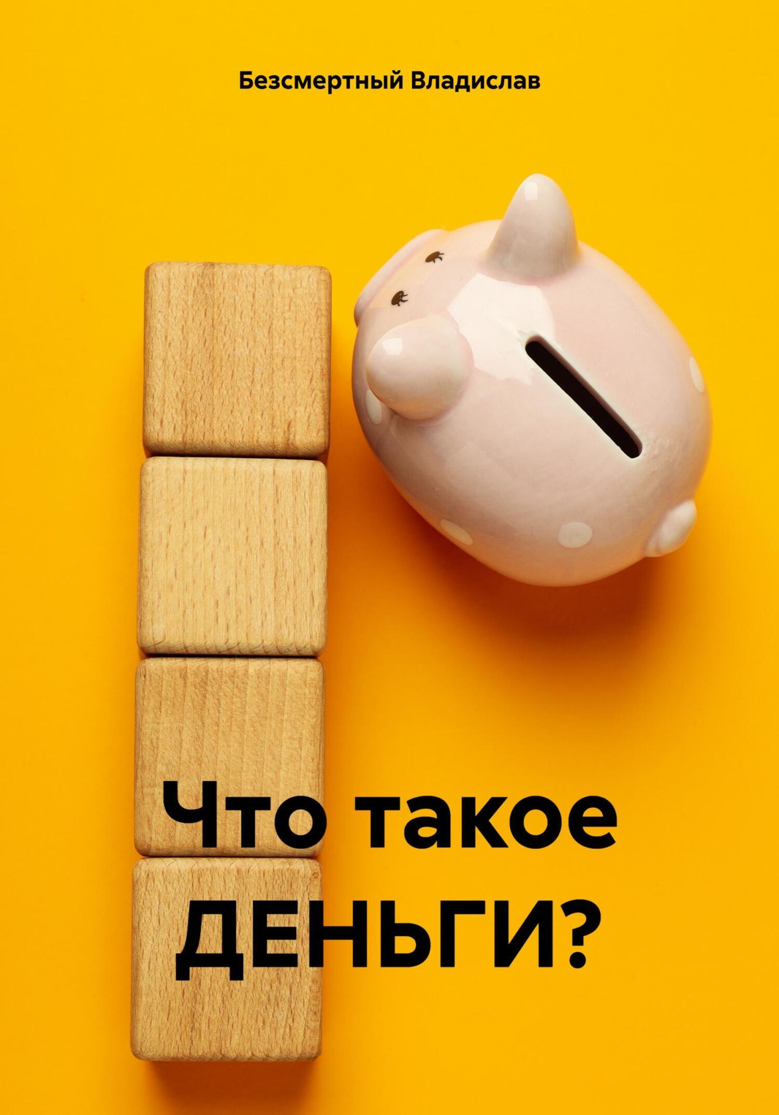 | 18 июля 2025 года в 11 часов 00 минут  в МБОУ «СОШ №1» г. Емвы пройдёт финансовый урок «Деньги, что это такое?».  Мероприятие пройдет для ребят летней пришкольной площадки "Непоседы" по адресу г. Емва, ул. Дзержинского, д. 102

